Gyerekkorunk telei jutottak eszünkbe: mikor volt utoljára ilyen országos hótakaró?
A 2026. januári havazás sokakban idézte fel a gyerekkor teleit, amikor az ország jelentős részét vastag, több napon át megmaradó hótakaró borította. Vajon milyen gyakran fordultak elő az elmúlt 60 évben ezek az országos, nagy és tartós hótakarós időszakok? Az ELTE Meteorológiai Tanszékének két éghajlatkutatója – Szabó Péter és Pongrácz Rita – ennek járt utána, és azt is megvizsgálták, hogy ilyenkor meddig maradt meg a kiterjedt hó.
A hazai nagy havazások kialakulása rendszerint a jelentős csapadékot hozó mediterrán ciklonokhoz kapcsolódik. Emellett nem elegendő a felszínközeli hideg, a légkör magasabb szintjein is hideg levegőnek kell jelen lennie. 2026 januárjában mindezek a feltételek egyszerre teljesültek. A lehullott hó ezután már kedvez a hideg fennmaradásának, mivel a beérkező napsugárzás nagy részét visszaveri, s így a levegő felmelegítéséhez szükséges hő hiányában tartós hideg alakulhat ki a Kárpát-medence térségében. Az elemzés során a kutatók azokat az eseteket tekintették országos, nagy és tartós hótakaróként, amikor az ország területének legalább kétharmadán 10 centimétert meghaladó hó volt, és ez minimum három napon át fennmaradt. Ilyen a most hullott hó is.
Emlékszünk még, mikor fordult elő ilyesmi legutoljára? Viszonylag régen: 14, illetve 23 éve. Az ország közel 70%-át lefedő, vastag és tartós hótakaró utoljára 2012 februárjában alakult ki, de valóban a teljes országot érintő hóhoz egészen 2003-ig kell visszamennünk. Érdekesség, hogy 1987 és 1996 között, kilenc éven át egyáltalán nem fordult elő országosan nagy hótakaró. Ezelőtt a teljes országot lefedő, sokak emlékeiben máig élő, nagy havazással és tartós hideggel járó esemény 1987 telén történt. Az 1980-as években ezt követően még előfordultak országosan nagy havazások, ezek azonban már nem borították be hazánk teljes területét. Az 1970-es években összességében kevesebb nagy hó hullott, ugyanakkor korábban, a ‘60-as évtizedben fordult elő a leggyakrabban a teljes országot lefedő, vastag hótakaró. Biztosan akad, aki emlékszik ezekere is.
A hatást tekintve az is lényeges információ, hogy mennyi ideig tartottak ezek az országos és vastag hótakarós időszakok. Némelyik egészen sokáig fennmaradt. A leghosszabb ideig tartó események szinte kivétel nélkül tartós és nagy hideghez kötődtek - akár 30-50 napon át is megmaradtak, ami azt jelenti, hogy az ország egyes részein több hónapon át vastag hó volt.
Az 1963. januárban kialakult országos nagy hótakaró egészen márciusig fennmaradt, míg a következő télen, decemberben létrejött hótakaró februárig tartott, vagyis 50-50 napon át borították az országot. A lista harmadik helyét foglalja a sokak számára emlékezetes, 1987. januári nagy havazás nyomán egy teljes hónapon át megmaradt hótakaró. Az ezredforduló után azonban már jóval ritkábbá váltak az ilyen hosszan fennálló események: így mindössze egyetlen országosnak tekinthető vastag hótakaró szerepel a top10 esemény között, a 2003. februári, amely valamivel több mint két hétig tartott.
Általánosságban Európa szinte teljes területén csökkent a havazások gyakorisága az elmúlt évtizedekben (kivételt csak Észak-Skandinávia jelent), egyre kevesebb a tartósan fagyos időszak, és jelentősen csökkent a hideg extrémumok száma is. A hegyeinkben ritkábbak a nagy hófelhalmozódások, így csökken a hóban tárolt vízkészlet, és ennek kedvező következményeként a folyókon is alig van jeges ár. Ugyanakkor időnként olyan légköri helyzetek is kialakulhatnak, amikor a poláris örvény (ami normál esetben a sarkvidéki hideg levegőt a magasabb szélességeken tartja) behullámzik, és így a sarkvidéki hideg levegő tartósan és nagyobb kiterjedésben tud dél felé áramlani.
Idén ez volt a helyzet: miközben Grönland térségében szokatlanul magas hőmérsékleteket mértek, Európa nagy részére sarkvidéki hideg zúdult. A globális felmelegedéssel – a sarkvidékek gyorsabb melegedése miatt a pólus és a trópusi térség közötti csökkenő hőmérséklet-különbségek következtében – az ilyen téli helyzetek gyakoribbá válhatnak, vagyis a nagy havazások ritkábban fordulnak elő, de várhatóan továbbra sem tűnnek el Magyarország teleiből.
Sajtókapcsolat:
- Szabó Péter, éghajlatkutató
- ELTE Meteorológiai Tanszék
- szabo.p.elte@gmail.com
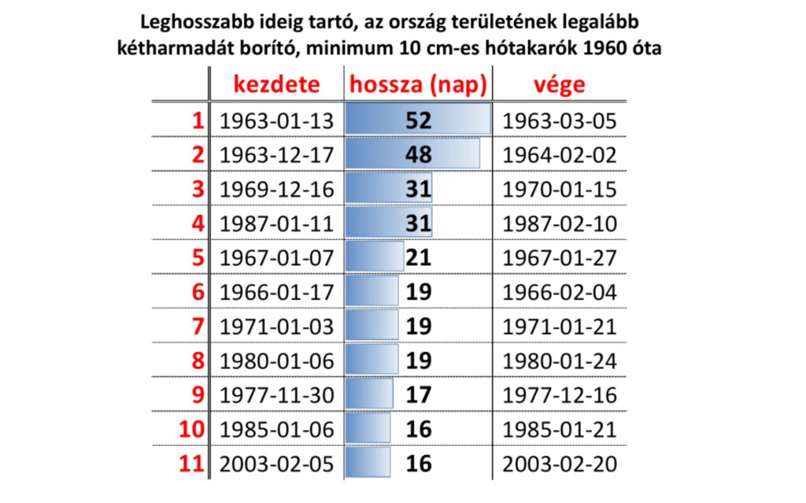 | © ELTE Meteorológiai Tanszék
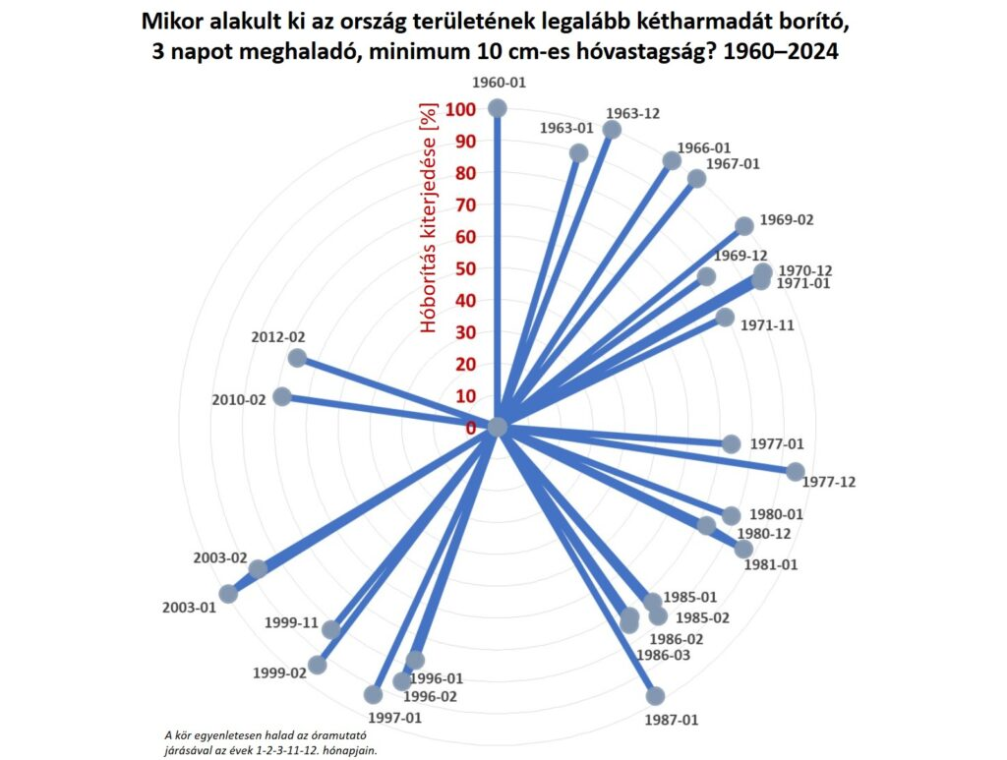 | © ELTE Meteorológiai Tanszék
Eredeti tartalom: Másfélfok
Továbbította: Helló Sajtó! Üzleti Sajtószolgálat
Ez a sajtóközlemény a következő linken érhető el:

